互联网应用实训促就业工程——
中国互联网协会建行“e路通”杯第三届全国大学生网络商务创新应用大赛
参赛通知
各高校负责人：
根据国务院办公厅关于加快电子商务发展的若干意见所传递的精神，互联网的商务应用不仅是政府关注的重点，也是企业尤其是传统企业未来生存与发展的关键。而大学生是否具备互联网的商务应用能力也将成为就业所必须的基础能力。
为提升大学生的网络商务应用能力、促进企业网络商务的应用及其人才的培养、促进大学生就业，在工业和信息化部的指导下，自2007年以来，中国互联网协会已连续主办了两届大赛，中国建设银行持续作为主协办单位。前两届大赛总计有近15万学生、来自2000多所高校的参与，数百位获奖选手在赛后得到了参赛企业的实习实践乃至就业机会。经组委会追踪访谈，参赛学生尤其是队长的就业率高达75.51%。大赛对于提升大学生的能力、促进大学生实习就业的效果非常显著，也意味着大赛所带来的高校学生利用互联网进行远程商业实践的创新方式是行之有效的。
2009年5月，基于两届大赛的成功举办，“互联网应用实训促就业工程”正式启动，大赛作为“工程”的重要工作内容及推动形式。工信部、教育部领导出席了启动仪式，并提出了指导和期望。教育部高教司作为“互联网应用实训促就业工程”的支持单位。
为进一步推动“互联网应用实训促就业”工程，促进校企合作，中国互联网协会建行“e路通”杯第三届全国大学生网络商务创新应用大赛于2009年11月10日在清华大学正式启动。清华大学经济管理学院作为联合承办院校及实践教学示范院校。
秉承往届大赛的优势，第三届大赛具有如下新的特点与亮点：
- 除工信部指导外，教育部、团中央同时作为支持单位和指导单位
- 更多高校积极参与，并成为承办院校和协办院校
- 更多传统企业如海尔集团、中国移动飞信等企业参与并提供实际商业问题
- 地方政府逐渐的关注与支持
- 更多企业真实案例、供更多专业的学生选择
- 权威媒体（中国青年报、新华网）关注，充分展示高校实力与学生能力
- 更多实习实践乃至就业机会。（如淘宝网对大赛优胜选手招聘免笔试）
为更好地促进产业发展，让更多企业了解中国高校的优势与人才能力，请各高校积极组织学生参与大赛，展现本校的教学水平，帮助学生争取实习实践乃至就业机会。有关报名详情，请访问大赛官方网站：www.newwinner.cn。

组委会还将在全国范围内选择有意愿、有能力的高校作为地方分赛区的承办高校或协办高校，共同组织当地的赛事活动，邀请当地政府与媒体的关注，组织校企交流活动、开展师资培训等，配合组委会共同搭建有企业积极参与的高校实习实践课程管理平台，共同促进我国大学生的创新实践与实习，推动大学生网络商务应用能力和相应职业能力的发展。
特此通知
附：
附一：中国互联网协会建行“e路通”杯第三届全国大学生网络商务创新应用大赛说明。
附二：第三届大赛承办院校与协办院校申办文件

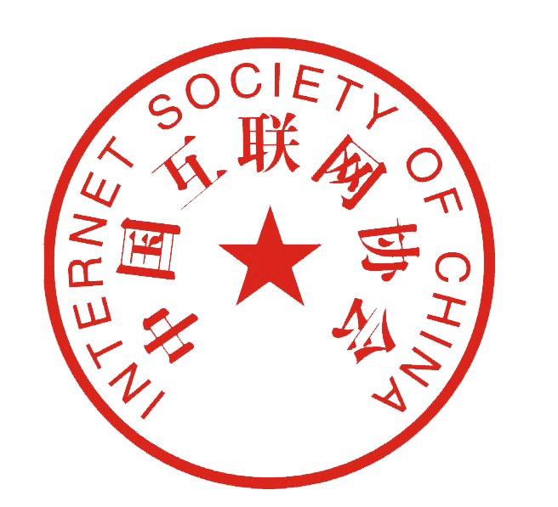



中国互联网协会 建行“e路通”杯
第三届全国大学生网络商务创新应用大赛组委会
2009年11月

